ПНИПУ

Пермский национальный исследовательский политехнический университет

Лабораторная работа ООП

Выполнил студент ИВТ-23-2б

Меновщиков Глеб Николаевич

Проверила:

Доцент кафедры ИТАС

Ольга Андреевна Полякова

2024

**11 Вариант**.

1. Реализовать класс, перегрузить для него операции, указанные в варианте.
2. Определить исключительные ситуации.
3. Предусмотреть генерацию исключительных ситуаций.

Класс- контейнер СПИСОК с ключевыми значениями типа int.

Реализовать операции:

[]– доступа по индексу;

int() – определение размера списка;

+ вектор – сложение элементов списков a[i]+b[i];

- n - переход влево к элементу c номером n.

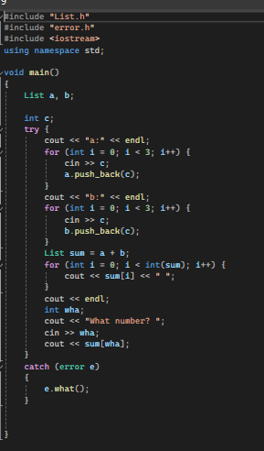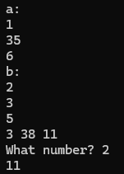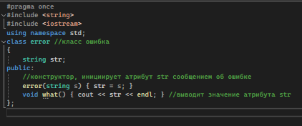\

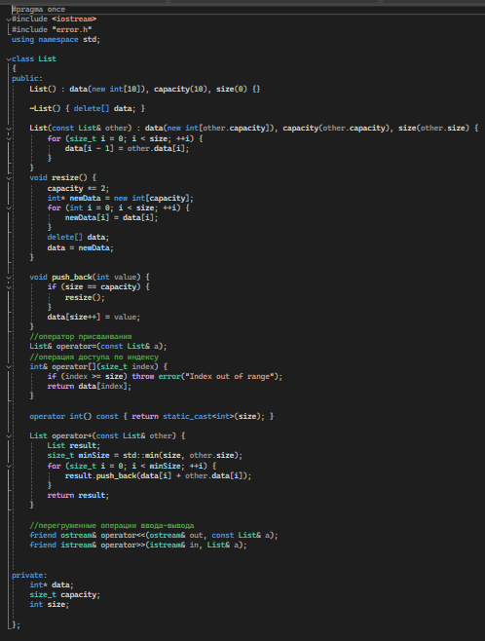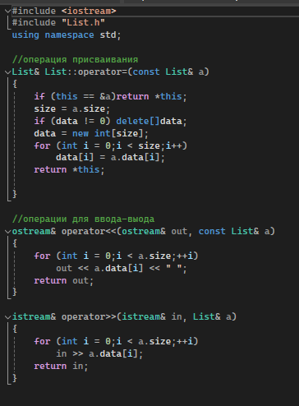

3.

